PROJETO DE LEI Nº ____/2025
Institui no Município de Ananindeua a campanha permanente do “Semáforo do Toque”, com o objetivo de conscientização, prevenção, orientação e combate ao abuso e à exploração sexual de crianças e adolescentes.
A CÂMARA MUNICIPAL DE ANANINDEUA aprova e o PREFEITO MUNICIPAL sanciona a seguinte LEI:

Art. 1º Fica instituída, no Município de Ananindeua, a Campanha Permanente do “Semáforo do Toque”, dedicada ao enfrentamento à violência sexual contra crianças e adolescentes.

Art. 2º A campanha tem como objetivos:
I – Promover ações de conscientização, orientação e prevenção sobre o abuso e a exploração sexual de crianças e adolescentes;
II – Disseminar informações de forma lúdica, didática e acessível para crianças, pais, responsáveis, educadores e sociedade em geral;
III – Estimular o diálogo aberto e seguro sobre o corpo, os limites do toque e os direitos da criança e do adolescente;
IV – Facilitar o reconhecimento de sinais de abuso sexual e fomentar as denúncias por meio dos canais oficiais.

Art. 3º A Campanha Permanente do “Semáforo do Toque” utilizará como recurso principal cartazes, folders e materiais gráficos contendo imagens ilustrativas de um menino e de uma menina, vistos de frente e de costas, com marcações por cores semelhantes às de um semáforo, conforme descrito no Anexo I desta Lei, para indicar:
- Vermelho (NÃO PODE TOCAR): partes íntimas e regiões sensíveis do corpo;
- Amarelo (SÓ PODE COM PERMISSÃO): partes do corpo que exigem cuidado e atenção, como rosto, ombros e joelhos;
- Verde (PODE TOCAR): partes não íntimas, como mãos, braços e costas, em contextos de afeto, cuidado e respeito.

Parágrafo único. O cartaz e demais materiais da campanha deverão conter, obrigatoriamente, a seguinte mensagem em local de destaque:
“PEDOFILIA É CRIME! DENUNCIE! NÃO SE CALE!
– Contra criança e adolescente, disque 100.
– Em caso de emergência, disque 190.”

Art. 4º Fica o Poder Executivo autorizado a realizar a campanha por meio das secretarias municipais, especialmente Educação, Saúde e Assistência Social, em parceria com:
I – Escolas públicas e privadas;
II – Unidades de saúde e de acolhimento;
III – Conselhos tutelares;
IV – Organizações da sociedade civil, entidades religiosas e associações comunitárias.

Art. 5º O Poder Executivo poderá ainda celebrar convênios, parcerias ou cooperações com empresas, instituições privadas, associações e órgãos estatais, com o objetivo de apoiar, financiar ou difundir a campanha de forma ampla e contínua.

Art. 6º As despesas decorrentes da execução desta Lei correrão por conta de dotação orçamentária própria, sem prejuízo do orçamento vigente.

Art. 7º O Poder Executivo regulamentará esta Lei no que couber, no prazo de até 90 (noventa) dias a partir da data de sua publicação.

Art. 8º Esta Lei entra em vigor na data de sua publicação.

Plenário “João Nunes” da Câmara Municipal de Ananindeua, ao vigésimo nono dia do mês de maio do ano de dois mil e vinte e cinco.

_________________________________
VEREADOR AURELIO RODRIGUES
VICE PRESIDENTE
REPUBLICANOS

JUSTIFICATIVA
Senhor Presidente,
Senhoras e Senhores Vereadores,
Submeto à apreciação de Vossas Excelências o presente Projeto de Lei, que institui no Município de Ananindeua a Campanha Permanente do “Semáforo do Toque”, com o objetivo de conscientizar, prevenir e combater o abuso e a exploração sexual de crianças e adolescentes.
A proposta se insere em uma agenda de extrema urgência e relevância social: a proteção da infância e adolescência contra qualquer forma de violência, em especial a violência sexual, que ainda atinge milhares de crianças em todo o Brasil de maneira silenciosa, contínua e devastadora.
O “Semáforo do Toque” é uma ferramenta pedagógica, lúdica e visual, utilizada com sucesso em escolas, instituições sociais e campanhas de proteção à criança, inclusive durante o "Maio Laranja", mês de enfrentamento ao abuso e à exploração sexual infantojuvenil, coordenado nacionalmente por diversos órgãos públicos e entidades da sociedade civil. Ele representa, de forma clara e acessível, os limites do toque no corpo de uma criança, dividindo-o em três cores:
- Vermelho (NÃO PODE TOCAR) – partes íntimas e regiões sensíveis;
- Amarelo (SÓ PODE COM PERMISSÃO) – regiões que exigem atenção e cuidado;
- Verde (PODE TOCAR) – partes neutras do corpo, em contextos seguros.
Ao apresentar o “Semáforo do Toque” com ilustrações de um menino e de uma menina, frente e verso, o projeto possibilita que a criança compreenda desde cedo seus direitos, seus limites e sua autonomia sobre o próprio corpo, ao mesmo tempo que orienta pais, responsáveis, educadores e agentes públicos sobre como agir diante de sinais de abuso.
Com base na experiência de outras cidades brasileiras que já adotaram a iniciativa, como Petrópolis/RJ, é possível afirmar que a institucionalização dessa campanha no âmbito municipal fortalece a rede de proteção, previne crimes e salva vidas.
A aprovação deste projeto reforçará o compromisso de Ananindeua com a defesa dos direitos da criança e do adolescente, com base no Estatuto da Criança e do Adolescente (ECA), na Constituição Federal e em tratados internacionais dos quais o Brasil é signatário.

Diante da importância da matéria, solicito aos nobres colegas vereadores a aprovação deste projeto, na certeza de que ele contribuirá de forma efetiva para um futuro mais seguro e digno para nossas crianças e adolescentes.
Plenário “João Nunes” da Câmara Municipal de Ananindeua, ao vigésimo nono dia do mês de maio do ano de dois mil e vinte e cinco.

_________________________________
VEREADOR AURELIO RODRIGUES
VICE PRESIDENTE
REPUBLICANOS

ANEXO I – ILUSTRAÇÃO DIDÁTICA DO “SEMÁFORO DO TOQUE”
Será afixado, em locais visíveis de escolas, unidades de saúde e demais espaços públicos, cartaz com a imagem de uma criança do sexo masculino e uma do sexo feminino, vistas de frente e de costas, contendo as seguintes sinalizações:
- Cor Vermelha (NÃO PODE TOCAR):
Região genital, nádegas, seios, boca.
- Cor Amarela (SÓ PODE COM PERMISSÃO):
Rosto, pernas, barriga, costas.
- Cor Verde (PODE TOCAR):
Mãos, ombros, braços – em situações de afeto, ajuda ou brincadeiras seguras e respeitosas.
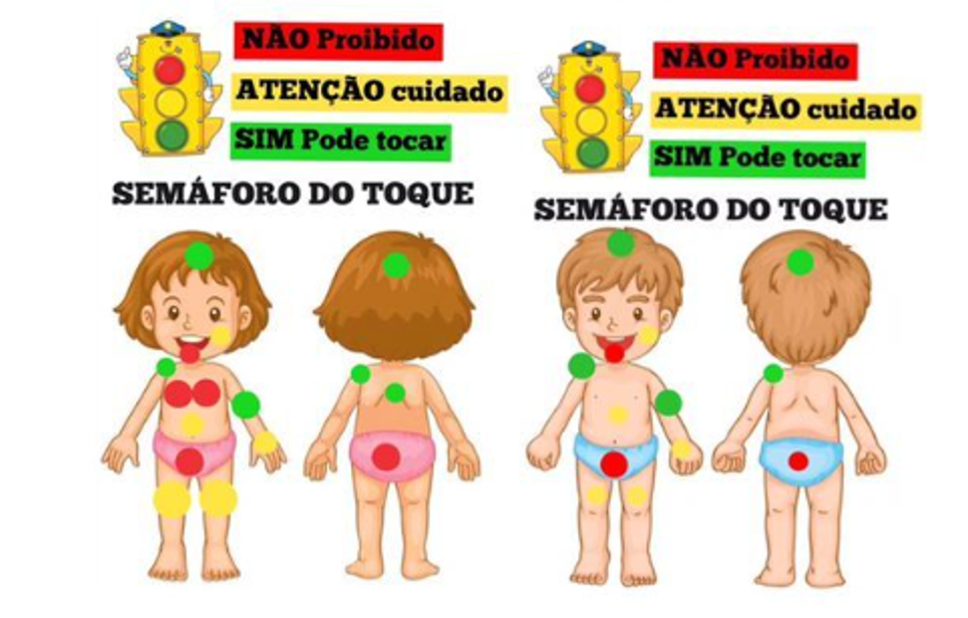
O material deverá utilizar linguagem acessível e ilustrações adequadas ao público infantil, podendo conter QR Code com link para vídeos educativos e informativos sobre o tema.

